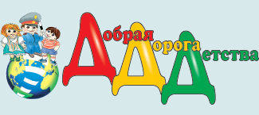
ПРОФИЛАКТИКА ДОРОЖНО-ТРАНСПОРТНЫХ ПРОИСШЕСТВИЙ

Детский дорожно-транспортный травматизм имеет ярко выраженный сезонный и временной характер. Основная часть ДТП регистрируется в период с мая-июня по сентябрь. То есть во время каникул, когда дети остаются без надзора. Поэтому родители должны знать, где проводят время их дети.
Почти половина общего числа ДТП с участием детей приходится на последние дни недели — с пятницы по воскресенье. Основная часть ДТП происходит в период с 17 до 19 часов.
Самая высокая смертность в ДТП отмечается на неосвещенных участках дорог. Тяжелыми последствиями отличаются ДТП, совершенные в условиях тумана и дождя. Вместе с тем более 75% ДТП происходит в ясную погоду.
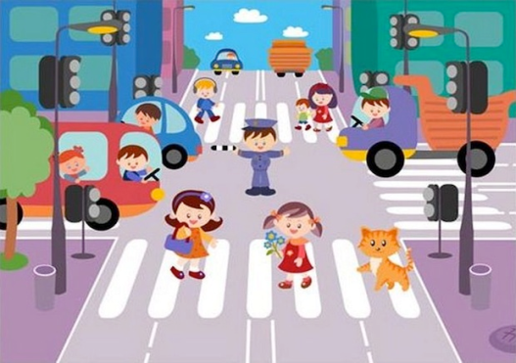
ОСНОВНЫЕ ПРИЧИНЫ ДЕТСКОГО ДОРОЖНО-ТРАНСПОРТНОГО ТРАВМАТИЗМА
По официальной статистике это следующие нарушения Правил дорожного движения:
-переход проезжей части дороги в неустановленном месте (вне пешеходного перехода);
-неподчинение сигналам регулирования;
-неожиданный выход на проезжую часть дороги из-за стоящего транспорта, сооружений, зеленых насаждений, других препятствий, закрывающих обзор;
-ходьба вдоль проезжей части при наличии тротуара;
-ходьба вдоль проезжей части дороги по направлению движения транспорта;
-игра вблизи и на проезжей части.
Педагог внушает, убеждает, дает установку родителям, что без сопровождения взрослых дети не должны выходить на проезжую часть дороги с интенсивным движением транспорта. Появление ребенка в сложной дорожной ситуации — предпосылка к ДТП. Чрезмерная самостоятельность первоклассников способствует ДТП, а это всегда следствие родительского недосмотра и халатного отношения к опасностям на улицах и дорог

ВИДЫ ЗАНЯТИЙ, РЕКОМЕНДОВАННЫЕ РОДИТЕЛЯМ ДЛЯ ОБУЧЕНИЯ ДЕТЕЙ ПДД
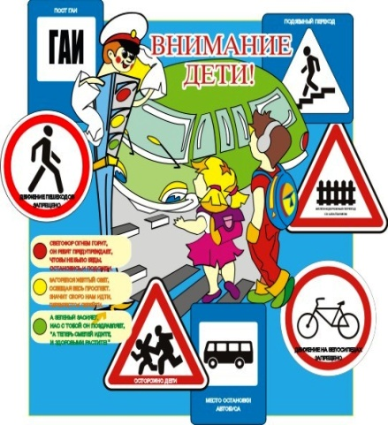
Педагог советует родителям научить первоклассников различать правую и левую сторону дороги, сравнивать объекты и предметы дорожной среды по величине, длине, ширине, высоте. Определять их место в пространстве: слева, справа, впереди, сзади, выше, ниже. Это развивает способность ориентироваться в дорожных условиях.
Педагог предлагает родителям на прогулках с первоклассником наблюдать, как водитель заводит машину, обратить его внимание на то, что машина движется вперед, назад, разворачивается. В этот момент водитель может не заметить близко стоящего к автомобилю ребенка и наехать на него.
Находясь на улице с детьми, необходимо: показывать им, что пешеходы идут по тротуару, придерживаясь стороны подальше от проезжей части; определять, как едут машины (быстро или медленно); учить видеть, что за большим грузовиком может двигаться маленький автомобиль, но с большей скоростью. При этом желательно, чтобы сам ребенок рассказывал, что видит, находя причинно-следственные связи и зависимости.
Предлагает родителям в воспитании детей использовать следующие формулы внушения:
-перед тем как выйти на проезжую часть, остановись и скажи себе: «Будь осторожен»;
-никогда не выбегай на дорогу перед приближающимся автомобилем: водитель не может остановить машину сразу;
-перед тем как выйти на проезжую часть, убедись, что слева, справа и сзади, если это перекресток, нет приближающегося транспорта;
-не выходи на дорогу из-за стоящих у тротуара автомобилей или других препятствий, закрывающих обзор;
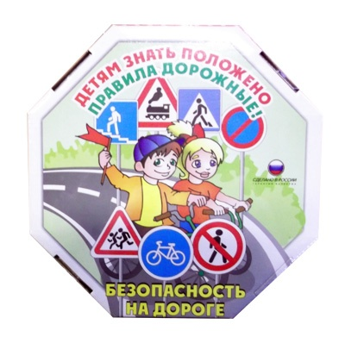
-выйдя из автобуса, троллейбуса и трамвая, не обходи его спереди или сзади - подожди, пока он отъедет. Найди пешеходный переход, а если поблизости его нет, осмотрись по сторонам и при отсутствии машин переходи дорогу в том месте, где она хорошо видна в обе стороны;
-не выбегай на дорогу, если нет пешеходного перехода. В этом месте водитель не ожидает пешеходов и не может мгновенно остановить автомобиль;
-не выезжай на улицы и дороги на роликовых коньках, велосипеде, самокате, санках;
-не играй в мяч и другие игры рядом с проезжей частью дороги. Для игр есть двор, детская площадка или стадион;
-переходи дорогу только поперек, а не наискосок, иначе ты будешь дольше находиться на ней и можешь попасть под машину;
-никогда не спеши, знай, что бежать по дороге нельзя;
-когда выходишь с другими детьми на проезжую часть, не болтай, сосредоточься и скажи себе и ребятам: «Будьте осторожны».

